

UNIWERSYTET RZESZOWSKI
Kolegium Nauk Przyrodniczych

Piotr Stec
Nr albumu: 106475
Kierunek
Informatyka

Tytuł (temat) pracy dyplomowej
Aplikacja webowa przeznaczona do pozyskiwania podstawowych informacji o gwiazdach

Praca licencjacka/magisterska/inżynierska

Praca wykonana pod kierunkiem
….....……………………………………..

Rzeszów, data
- Wstęp
W dzisiejszym świecie, stawiamy czoła coraz to nowym i nieznanym rzeczom. Potrzeba odkrywania jak udoskonalania stanowi meritum dalszego rozwoju człowieka. Dzięki staraniom wielu ludzi, potrafimy zebraną wiedzą zapisać i przechować dla przyszłych odkrywców. Największą liczbę nowych i zaskakujących odkryć można zaobserwować podczas poznawania kosmosu. Od początku istnienia ludzie patrzyli w górę i widzieli bezkres świata, tysiące małych punktów, które bez względu na czas, były, są i będą. Gwiazdy zachwycały oraz inspirowały wiele znakomitych umysłów. Ludzie nauczyli się dokładnie opisywać i przekazywać tą wiedzą o tym co widzą ponad swoją głową. Dzisiaj kiedy każdy ma swobodny dostęp do internetu, a wyszukanie informacji jest proste i szybkie. Zdobycie wiedzy o otaczającym nas świecie nie stanowi wyzwania. W dzisiejszych czasach możliwość odkrycia nowej i nie zbadanej rzeczy jest prostsza niż kiedykolwiek.
  - Cel i zakres pracy
Celem projektu jest stworzenie aplikacji internetowej, która pozwoli osobom zainteresowanym podziwianiem nocnego nieba, rozwijać swoje hobby jak i da im możliwość wyróżnienia się w konstruowaniu wiedzy o tych obiektach.
Aplikacja pozwala na prosty i intuicyjny dostęp do informacji o gwiazdach i gwiazdozbiorach. Czynnikiem szczególnym, jest możliwość dodania gwiazdy do istniejącej bazy danych. Ta opcja jest przewidziana dla każdego zarejestrowanego użytkownika. Do kontroli nowo utworzonych elementów przewidziana jest rola administratora, który sprawowałby nadzór nad rozwojem treści dodawanych jak i już istniejących.
  - Motywacja
Jako osoba lubiąca poszerzać swoją wiedzę z dziedziny gwiazd, podczas szukania informacji, często napotykaną sytuacją był problem z zrozumieniem treści opisującej dany obiekt astronomiczny. Ilość danych jak sposób ich przedstawienia, w większości przypadków wskazuje na to, że odbiorcom powinien być naukowiec posiadający szeroką wiedzę astronomiczną. Innym nie rzadko napotykanym problemem było odnalezienie informacji o gwieździe znając jedynie jej przynależność do gwiazdozbioru. Na wielu witrynach internetowych dotyczących gwiazd jest możliwe znalezienie bardzo dokładnych informacji lecz pod warunkiem już dobrej znajomości szukanego obiektu. Mimo znalezienia gwiazdy, której szukamy duża część przedstawianej wiedzy wymaga bardzo dobrej orientacji na temat terminologi stosowanej przez astronomów, ten fakt skłonił mnie do stworzenia aplikacji, która nie zalewa użytkownika cyframi lub tekstem lecz przedstawia najważniejsze dane w prosty i wygodny sposób.

- Technologie wykorzystane w projekcie
  - MariaDB
Jest to system przeznaczony do zarządzania relacyjną bazą danych. Został on zaprojektowany przez byłych pracowników MySQLAB. Twórcy za główny cel wyznaczyli sobie stworzenie w pełni wolnego oprogramowania udostępnianego na licencji GPL. MariaDB jest przeznaczona do wysokiej kompatybilności z MySQL oraz jest stale rozwijana o nowe funkcjonalności i usprawnienia.
  - Python
Jest to język programistyczny wysokiego poziomu umożliwiający mnogą liczbę możliwości rozwiązania jednego problemu. Posiada on bardzo rozbudowaną i aktywną społeczność udostępniającą darmowe biblioteki do szerokiego zastosowania w informatyce. W projekcie w głównej mierze biorą udział dwie biblioteki Flask oraz SQLAlchemy. Pomocniczymi rozszerzeniami są: hashlib, Abstract Base Classes, pandas.
  - Angular
Jest to darmowy framework i jednocześnie platforma przeznaczona do tworzenia aplikacji składających się z jednego widoku projektu. Napisany jest za pomocą języka TypeScript, który to jest wspierany i rozwijany przez Google. Język ten jest nakładką do języka JavaScript. Dzięki wbudowanym funkcjom tworzenie aplikacji internetowej jest proste oraz pozwala na swobodne dodawanie zaawansowanych elementów.
  - Bootstrap 4
Darmowa, udostępniona na licencji Apache License 2.0, nakładka stworzona do tworzenia responsywnych i dynamicznych aplikacji internetowych przeznaczonych zarówno na komputery jak i telefony.
- Diagramy aktywności
  - Diagram logowania użytkownika
Użytkownik rozpoczyna przegląd aplikacji na stronie głównej, aby móc się zalogować powinien przejść do odpowiedniego komponentu, wciskając napis „Logowanie” znajdujący się na pasku zadań w górnej części witryny. Po tej akcji zostaną wyświetlone dwa pola: nazwa użytkownika oraz hasło. W celu zalogowania do aplikacji należy wprowadzić poprawne dane, które powinny istnieć w bazie danych w przypadku nie posiadania konta w aplikacji użytkownik musi przejść proces rejestracji. Pola są sprawdzane w przypadku gdyby użytkownik omyłkowo potwierdzi puste dane. Po tym incydencie zostanie mu zwrócona uwaga o braku danych. Dodatkowym zabezpieczeniem jest objęte pole zawierające hasło. Aplikacja wymaga, aby wpisywany tekst zwierał co najmniej 8 znaków w przypadku błędnego wpisania tekstu zostanie pokazany komunikat o za krótkim haśle. Po poprawnym zatwierdzeniu danych wywołana zostanie funkcja w aplikacji backendowej, sprawdzi ona poprawność wpisanego hasła dla użytkownika o podanej nazwie. Po spełnieniu warunku zostanie wysłana odpowiedź zawierająca informacje o poprawnym zalogowaniu użytkownika oraz jego danych. Aplikacja będzie przechowywała dane logowania do momentu zamknięcia okna bądź wylogowania użytkownika.
Program w celu porównania hasła otrzymanego od użytkownika, a zapisanego w bazie danych, najpierw tworzy hash na podstawie wpisanego tekstu, a następnie porównuje go z wartością przechowywaną w serwerze MariaDB. Wszystkie hasła zapisane w bazie danych są zakodowane algorytmem „PBKDF2_HMAC”. Do tworzenia ciągu znaków wymagane jest podanie czterech elementów: funkcji hashu, ziarna generatora, liczby iteracji oraz tekstu, który chcemy zakodować. Funkcja hashu to „SHA256”, przekłada się ona na możliwość stworzenia ciągu znaków o maksymalnej długości 256 bitów. Generator wymaga ziarna, które będzie fundamentem budowy hashu. Końcową składową jest liczba iteracji tworząca poziom komplikacji hasła.
Taka metodyka jest często stosowna w prostych platformach internetowych, zapewnia ona dodatkową ochronę w przypadku gdyby dane z bazy zostały wykradzione. Dla osoby nie znającej czterech elementów składających się na generowany hash jest to zwykły losowy ciąg znaków.
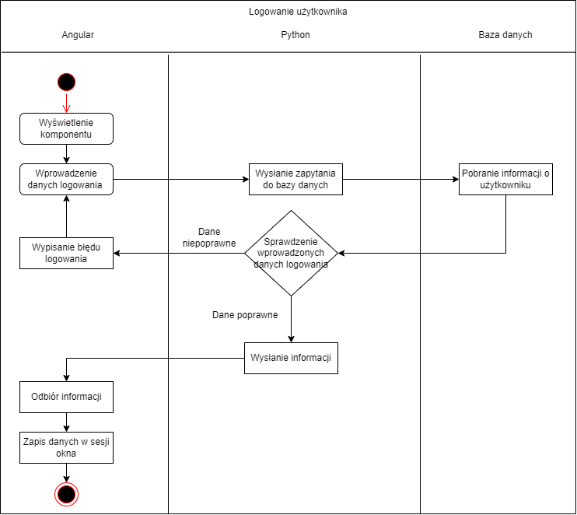Rysunek 1: Diagram logowania
  - Diagram rejestracji użytkownika
Użytkownik odwiedzający pierwszy raz aplikację i chcący uczestniczyć w jej rozwoju może się w niej zarejestrować, aby tego dokonać z paska zadań na stronie głównej musi wybrać napis „Rejestracja”. Zostanie on wtedy przekierowany do komponentu z formularzem. Tam użytkownik jest zobowiązany do uzupełnienia wszystkich wyświetlonych pól tekstowych. Wpisane dane będą wykorzystywane podczas dalszego korzystania z aplikacji. Dla kilku danych zostały przewidziane szczególne warunki, które muszą zostać spełnione.
Dla pola mail wpisywana wartość musi odzwierciedlać rzeczywisty format maila. Oznacza to, że wpisywana wartość posiada znak ‘@’, nazwę usługodawcy oraz domenę. Dodatkowo pole to jest wymagane jako unikatowe w bazie danych. Wartość maila jest sprawdzana dwukrotnie raz w części frontendowej oraz drugi podczas działania metody w Flask-u.
Polem obłożonym dodatkowym warunkiem jest nazwa użytkownika. Wartość ta musi być unikatowa dla aplikacji. Jest ona sprawdzana dwukrotnie, za pomocą warunku w backendzie oraz bezpośrednio w bazie danych. W przypadku niepoprawnego wyniku zostanie wyświetlona wiadomość informująca o zaistniałym problemie.
Dla hasła przewidziany jest warunek sprawdzający długość wpisanego tekstu, minimalna wartość to 8 znaków. Wartość ta musi zostać przepisana dla pola „Powtórz hasło” w przypadku błędnego zapisania danych zostanie zwrócony komunikat informujący o popełnionym błędzie.
Dane istotne w celu identyfikacji użytkownika to imię i nazwisko. Będą one wykorzystywane w późniejszej części aplikacji.
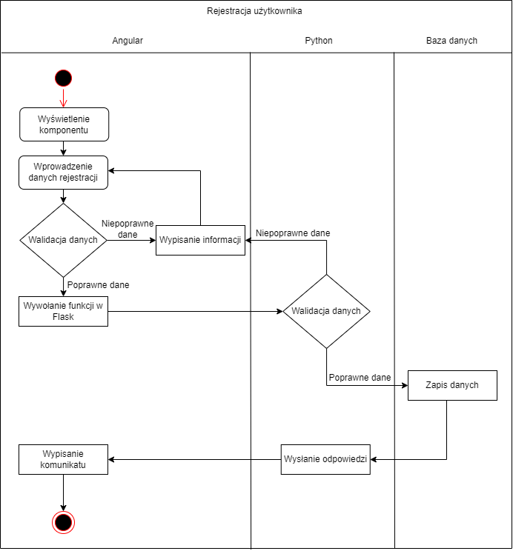Rysunek 2: Diagram rejestracji
  - Diagram wyszukiwania gwiazdy
Jedną z dostępnych opcji w aplikacji jest wyszukanie informacji o gwieździe. Odbywa się ono poprzez komponent „Szukaj gwiazdę”. Użytkownikowi po wybraniu akcji pokaże się pole tekstowe, w które może wprowadzić nazwę szukanej gwiazdy. Po potwierdzeniu wpisanej nazwy zostanie wywołana funkcja w aplikacji backendowej. Zostanie do niej przekazana treść pobrana z pola wyszukiwania. Aplikacja wykona zapytanie do bazy danych poprzez SQLAlchemy. W funkcji zostanie zainicjowane wyszukanie nazwy gwiazdy poprzez porównanie wartości. Metoda zwraca wynik zawierający co najmniej otrzymany ciąg znaków, oznacza to, że użytkownik może pamiętać tylko część nazwy gwiazdy, a aplikacja zwróci wartości zawierające ten tekst. Rezultat zapytania jest ograniczony do 25 obiektów, jest to zabieg zastosowany w celach zachowania czytelności jak i redukcji czasu wyświetlenia odpowiedzi. Finalnie rezultatem kliknięcia przycisku jest wyświetlenie w tabeli listy gwiazd.
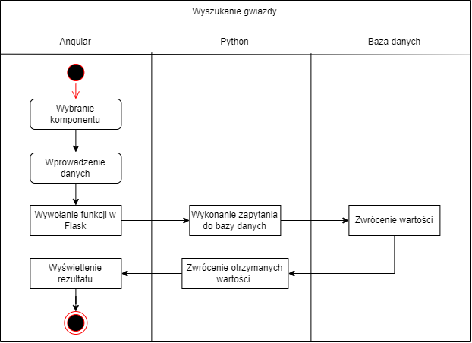Rysunek 3: Diagram wyszukiwania gwiazdy
  - Diagram dodawania nowej gwiazdy
Dodawanie gwiazdy jest dostępne jedynie dla zalogowanego użytkownika. Aplikacja po otrzymaniu informacji o użytkowniku, zmieni układ paska zadań, w którym pokaże się nowa opcja „Dodaj gwiazdę”. Użytkownik po kliknięciu w link zostanie przeniesiony do formularza. W tym miejscu użytkownik może wprowadzić dane nowej gwiazdy. Wpisywane informacje są testowane za pomocą języka TypeScript. Pierwszym sprawdzanym warunkiem jest wartość pusta w wymaganych polach. Następnymi w kolejności elementami są wartości liczbowe, muszą one spełniać warunki ograniczenia dla odpowiednich parametrów. Wartości rektascencji zawierają się w przedziale od 0 do 24, dla deklinacji jest to od -90° do 90° stopni. Części ułamkowe tych dwóch współrzędnych muszą być w przedziale od 0 do 60. Gdy zostanie naruszona jedna z reguł, użytkownik dostanie informację o popełnionym błędzie. Po spełnieniu wszystkich warunków wprowadzone dane są wysłane do funkcji w Flask. Tam sprawdzane jest istnienie użytkownika w aplikacji jak też przeprowadzana ponowna walidacja danych liczbowych i tekstowych. Informacją, która jest sprawdzana za pomocą danych z bazy to nazwa gwiazdozbioru, musi ona pokrywać się z tą zapisaną w bazie danych. Po pozytywnym przejściu wszystkich testów zostaje wywołane zapytanie do bazy danych o dodanie nowego obiektu. Po zapisie danych przesyłana jest informacja o poprawnie dodanym obiekcie, która z kolei jest przekazana i wyświetlona użytkownikowi. Każda nowo dodana gwiazda, przechodzi w późniejszym czasie dodatkowe sprawdzenie przez administratora. Jest to niezbędny krok w trakcie zapisu danych udostępnianych do wglądu użytkowników. Nowo dodana gwiazda nie jest możliwa do wyszukania w aplikacji bez posiadania praw administratora.
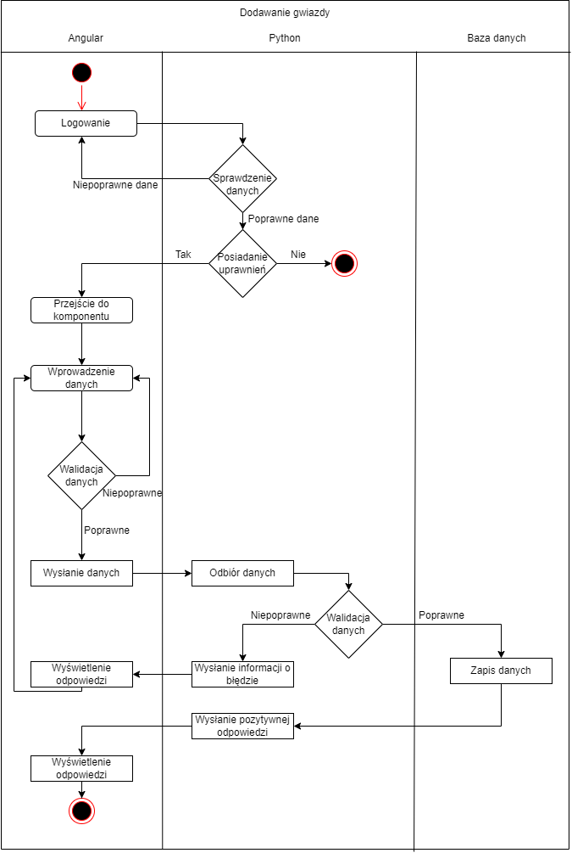Rysunek 4: Diagram dodawania nowej gwiazdy
  - Diagram edycji gwiazdy
Edycja gwiazdy jest dostępna jedynie dla konta administratora po zalogowaniu. Gdy użytkownikowi uda się zalogować do aplikacji w lekko zmienionym pasku zadań pokaże się opcja pokazania wszystkich gwiazd znajdujących się w bazie. Tam też administrator ma możliwość wyszukania gwiazdy i kolejno jej edycję. Po wybraniu tej opcji pokaże się formularz z uzupełnionymi danymi z bazy. Po zmianie lub dodaniu wartości do pól administrator musi potwierdzić formularz, dzięki temu dane zostają wysłane. Rezultatem otrzymania informacji w Flask jest wywołanie odpowiedniej funkcji, która z kolei sprawdza otrzymane wartości jak i to czy osoba wysyłająca formularz ma uprawnienia administratora. Po poprawnym przejściu wszystkich warunków zostaje wywołana funkcja w SQLAlchemy stworzona do aktualizacji danych. Po otrzymaniu poprawnego statusu wykonania zadania, dla użytkownika zostaje wyświetlona informacja o zmianie danych dla edytowanej gwiazdy.
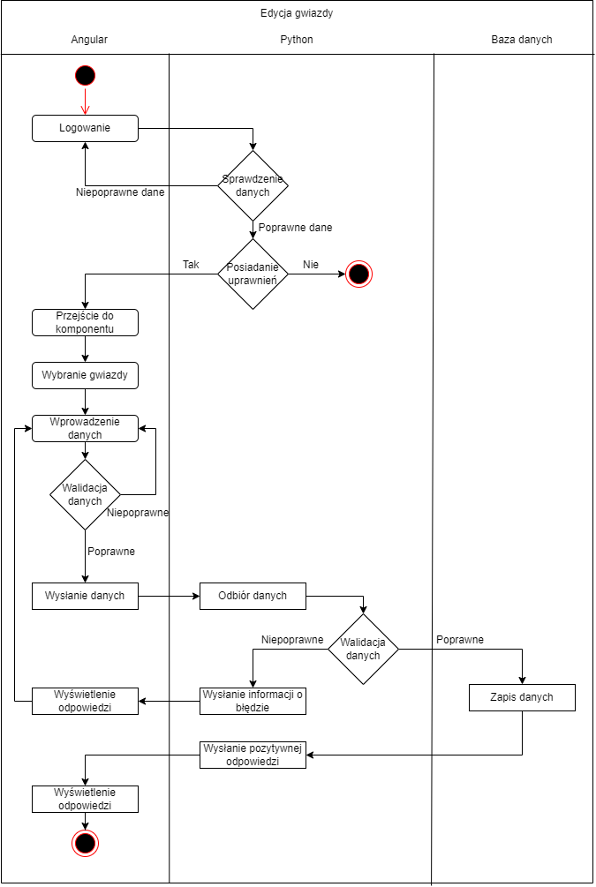Rysunek 5: Diagram edycji gwiazdy
  - Diagram usuwania gwiazdy
Usuwanie gwiazdy jest dostępne dla zalogowanego konta administratora. Opcja ta jest dostępna w komponencie wyświetlającym listę gwiazd z bazy danych. Usuwanie działa dla gwiazd posiadających status potwierdzony i niepotwierdzony. Aby usunąć gwiazdę użytkownik wyszukuje z listy obiekt, a następnie wciska przycisk „Usuń”. W przypadku trudności z zlokalizowaniem gwiazdy w tabeli można ją wyszukać poprzez wpisanie jej nazwy w polu wyszukiwania. Po wywołaniu akcji usunięcia zostają przekazane niezbędne informacje o obiekcie do warstwy backendowej aplikacji. Flask odbiera dane, a następnie sprawdza uprawnienia użytkownika, który rozpoczął operację. W przypadku niepoprawnej weryfikacji zostanie zwrócona informacja o braku uprawnień dla danego konta. Jeśli test zakończy się pozytywnym potwierdzeniem danych konta zostanie wysłane zapytanie do bazy danych z instrukcją usunięcia obiektu o wskazanych parametrach. Po wykonaniu całej instrukcji usuwania zostanie zwrócona informacja do Flask-a, który to przekaże ją jako wiadomość dla administratora. Na końcu lista zostanie zaktualizowana, a użytkownik zobaczy informację o usunięciu gwiazdy.
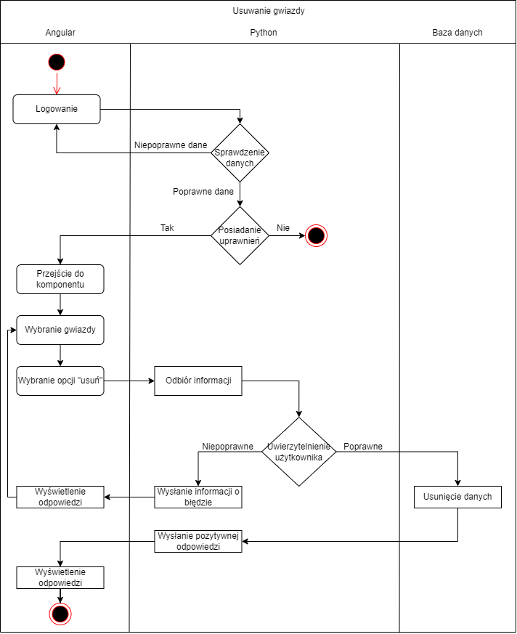Rysunek 6: Diagram usuwania gwiazdy
  - Diagram potwierdzenia gwiazdy
Opcja potwierdzenia istnienia gwiazdy jest dostępna dla konta administratora. W celu dokonania tej czynności administrator musi przejść do zakładki „Lista formularzy” i wybrać opcję „Niepotwierdzone gwiazdy”. W tym segmencie programu pokaże się lista formularzy, które wymagają weryfikacji, gdy lista jest pusta zostanie zwrócona informacja o braku danych. W każdym rekordzie tabeli niepotwierdzonych formularzy widnieje przycisk o nazwie „Potwierdź”. Wybranie tej akcji spowoduje wywołanie funkcji w Flask-u. Przyjmuje ona informacje, o obiekcie do edycji oraz informacje o użytkowniku wysyłającym dane. Program sprawdza uprawnienia konta wywołującego funkcję. Po poprawnym potwierdzeniu uprawnień następuje wywołanie funkcji w SQLAlchemy, która to edytuję kolumnę w bazie danych, zmieniając tym samym status gwizdy na potwierdzony. Po pomyślnym zakończeniu operacji zostaje zwrócona odpowiedź do frontendu, a tam wyświetlenie pozytywnej wiadomości dla adminstratora.
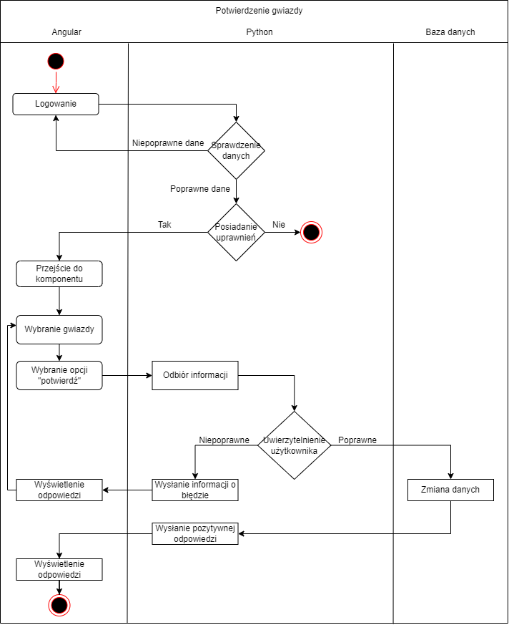Rysunek 7: Diagram potwierdzenia gwiazdy
  - Diagram nadania/odebrania praw administratora
W aplikacji przewidziane są dwa rodzaje kont użytkownik oraz administrator. Każda osoba zarejestrowana w aplikacji może zostać administratorem. Pełnomocnictwo nadania wyższych praw ma jedynie już istniejący administrator, aby tego dokonać musi on zalogować się do aplikacji. Po tej czynności w pasku zadań dostaniemy opcję przejścia do „Listy formularzy”, a tam wybrania zakładki z listą utworzonych kont. W tej tabeli są pokazane niezbędne dane do weryfikacji danej osoby. Elementy te to imię, nazwisko. mail oraz liczba odkrytych gwiazd. Na końcu każdego wiersza w tabeli znajduje się przycisk „Nadaj”. Po wybraniu osoby administrator kilka go po czym zostaje wywołana funkcja w Flask. Aplikacja backendowa po otrzymaniu danych sprawdza czy konto je wysyłające posiada uprawnienia do edycji. Po pomyślnym przejściu warunku, metoda w SQLAlchemy zmienia dane w bazie czym jednocześnie nadaje nowe uprawnienia dla danego konta. Po poprawnym wykonaniu akcji zostaje zwrócona wiadomość na frontend, informująca o poprawnym zakończeniu edycji.
Operacja odbierania uprawnień administratora jest bardzo podobna. Gdy dane konto posiada uprawnienia administratora w miejscu przycisku z nadaniem praw pojawia się opcja usunięcia uprawnień. Tak jak w uprzedniej operacji następują po sobie procedury weryfikacji, edycji rekordu w bazie danych i wysłanie wiadomości o poprawnym przebiegu instrukcji.
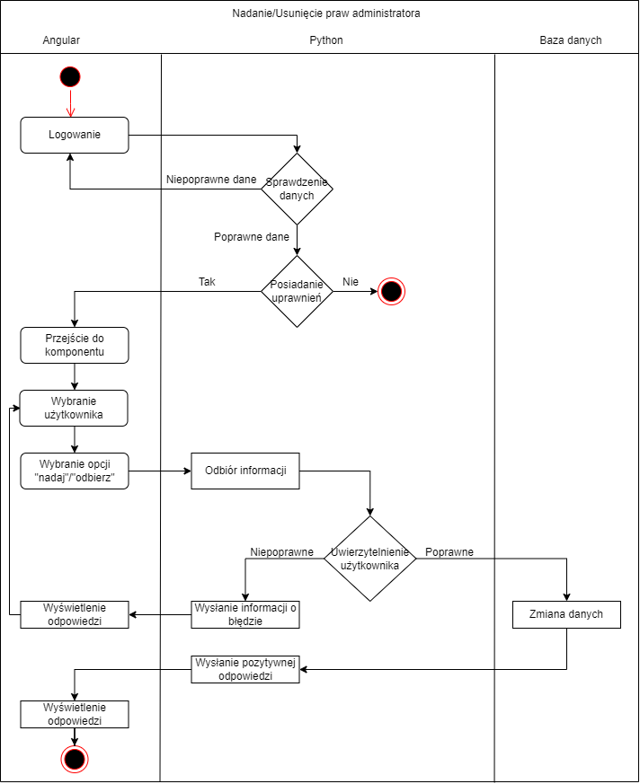Rysunek 8: Diagram nadania/odebrania praw administratora
  - Diagram edycji danych logowania użytkownika
Każde konto istniejące w aplikacji, posiada możliwość edycji swoich danych logowania. Aby wykonać podaną operację dana osoba musi być zalogowana. Po tej czynności w pasku zadań zostaje pokazana opcja do poglądu informacji o swoim koncie. W zakładce „Profil” są pokazane dane o aktualnie zalogowanym użytkowniku oraz widnieje przycisk „Edycja danych logowania”, po kliknięciu na tę opcję zostaje wyświetlony formularz do edycji danych. Użytkownik po wprowadzeniu nowych danych potwierdza formularz czym wywołuje funkcję w Flask-u. Tam sprawdzane są nowo wprowadzone dane jak i sprawdzane konto osoby wysyłającej formularz. Po pozytywnym przejściu tych warunków następuje zmiana danych w bazie, a następnie zwrócona informacja o pozytywnym przebiegu instrukcji. W przypadku gdy nastąpi błąd bądź dane nie przejdą jeden z testów, zostanie zwrócona informacja o niepoprawnym wykonaniu akcji. Tymi warunkami są: unikatowość nazwy, długość hasła oraz poprawność danych zalogowanego użytkownika.
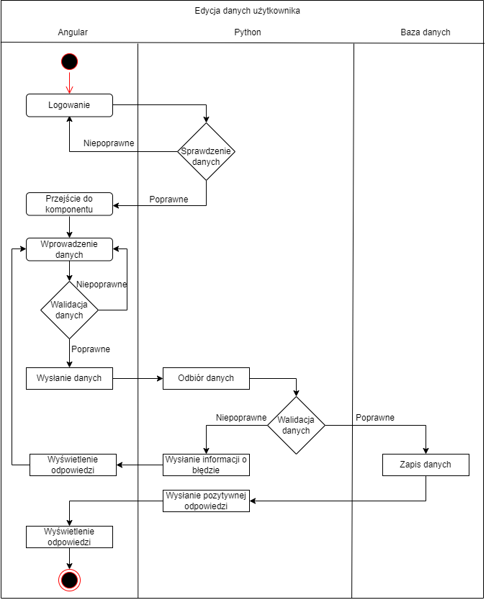Rysunek 9: Diagram edycji danych logowania użytkownika
- Prezentacja aplikacji
  - Główna strona
Użytkownikowi po wejściu do aplikacji ukazuje się napis z tytułem projektu oraz pasek zadań, znajdujący się w górnej części okna. Pod wizytówką aplikacji znajdują się podstawowe informacje o gwieździe jak i jednostkach astronomicznych wykorzystywanych w aplikacji. Są to podstawowe definicje szeroko dostępne w internecie, a są one umieszczone w aplikacji w celu uniknięcia nieporozumień związanych z różnorodnością przyjętych jednostek opisujących gwiazdy. Informacje te są w stanie zapewnić użytkownikowi wystarczającą wiedzę pomagającą w łatwym zrozumieniu wielkości i skali wykorzystywanych w aplikacji jak i astronomii.
Dla użytkownika niezalogowanego, pasek zadań zwiera podstawowe opcje przewidziane w aplikacji, jest to możliwość rejestracji, zalogowania się, wyszukania gwiazdy, wyświetlenia informacji na temat gwiazdozbiorów, pokazanie ciekawostek.
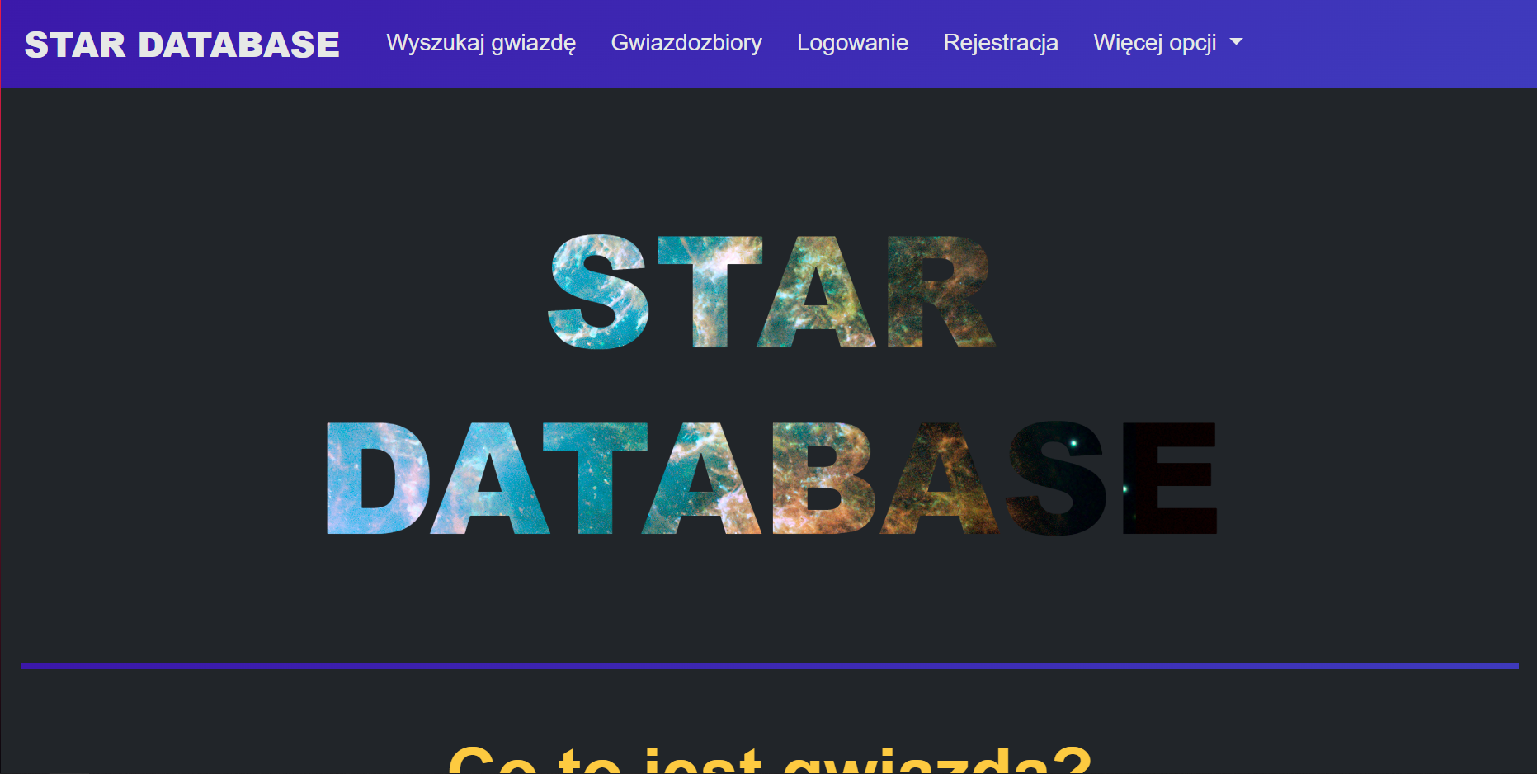Rysunek 10: Główny widok aplikacji
  - Logowanie
Użytkownik posiadający konto w aplikacji może się do niej zalogować wprowadzając swoje dane w komponencie do logowania. Rezultatem przesłania poprawnych danych będzie dostęp do większej ilości opcji. Poszerzonymi możliwościami jest opcja dodania gwiazdy do bazy danych oraz dostęp do swojego profilu.
Jeśli użytkownik ma nadane prawa administratora, to posiada on dostęp do edycji niektórych elementów bazy danych, weryfikacji formularza z informacjami o nowej gwieździe, opcji jej usunięcia jak i modyfikacji danych widniejących w bazie. Dodatkową opcją jest możliwość nadania praw administratora innym użytkownikom.
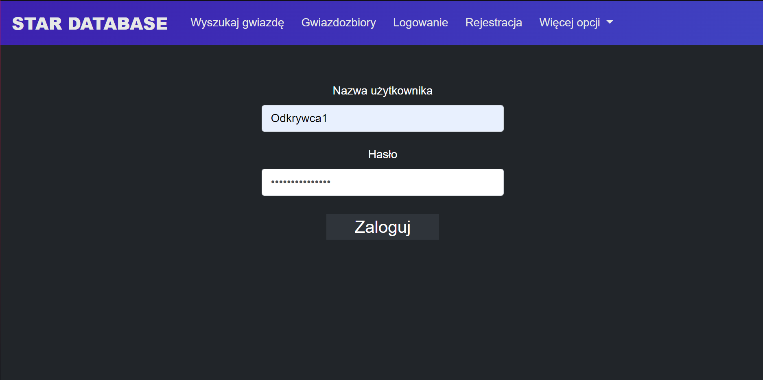Rysunek 11: Widok panelu logowania
  - Rejestracja
Rejestracja w aplikacji odbywa się poprzez specjalny komponent. Użytkownik przechodząc do zakładki „Rejestracja” dostaje widok pustego formularza, aby utworzyć konto w aplikacji musi on wprowadzić dane do wszystkich widniejących tam pól, są to: imię, nazwisko, mail, hasło, nazwa użytkownika. Parametry takie jak mail oraz nazwa użytkownika muszą być unikatowe. Jest to stworzone w celu zapobiegania błędnej weryfikacji użytkownika w trakcie działania aplikacji. Hasło wpisywane w pole musi składać się co najmniej z 8 znaków. W kolejnych etapach działania aplikacji jest tworzony hash na podstawie otrzymanego tekstu z tego pola. Po poprawnym wprowadzeniu wszystkich danych zostanie wypisany komunikat o utworzeniu nowego konta w aplikacji.
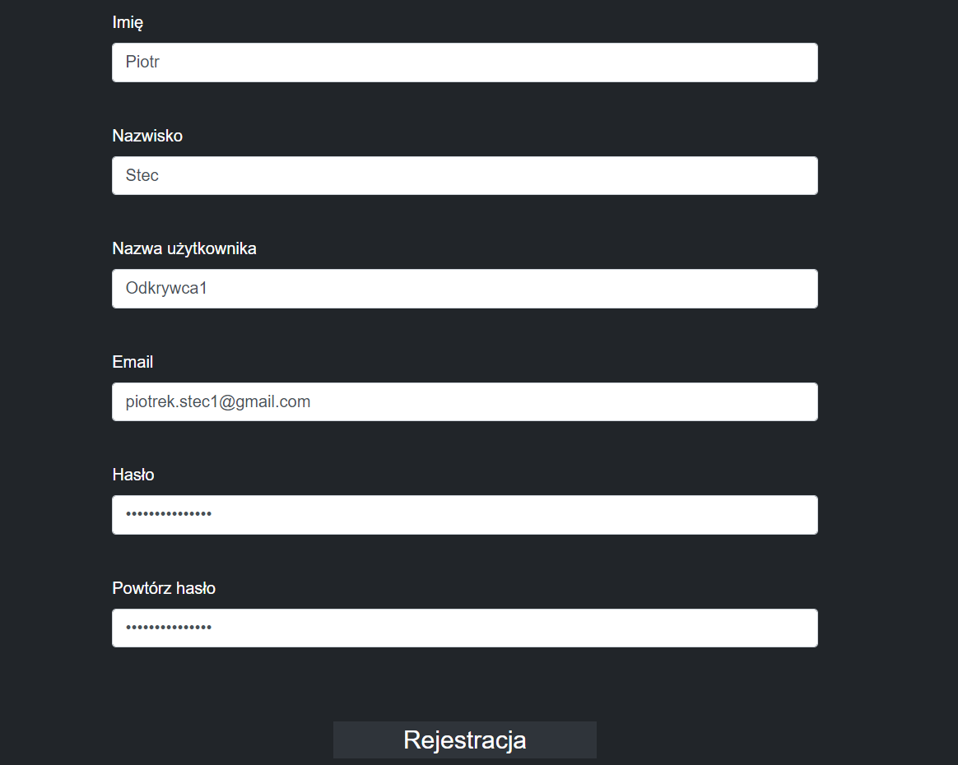Rysunek 12: Widok panelu rejestracji
  - Wyszukiwanie gwiazdy
Funkcjonalność wyszukiwania gwiazd jest dostępna dla każdej osoby odwiedzającej witrynę. Aby odnaleźć informację o szukanym obiekcie należy wpisać jego nazwę w polu wyszukiwania. Podawana fraza nie musi pokrywać się w pełni z tą istniejącą w bazie danych. Po potwierdzeniu wpisanej nazwy użytkownikowi zostaną wyświetlone nazwy gwiazd najbardziej przypominających wpisaną treść. Drugim sposobem znalezienia informacji o gwieździe jest wybranie jej z listy znajdującej się w zakładce dostępnej w informacjach o dowolnym gwiazdozbiorze. Warunkiem granicznym jest jej istnienie w danej konstelacji.
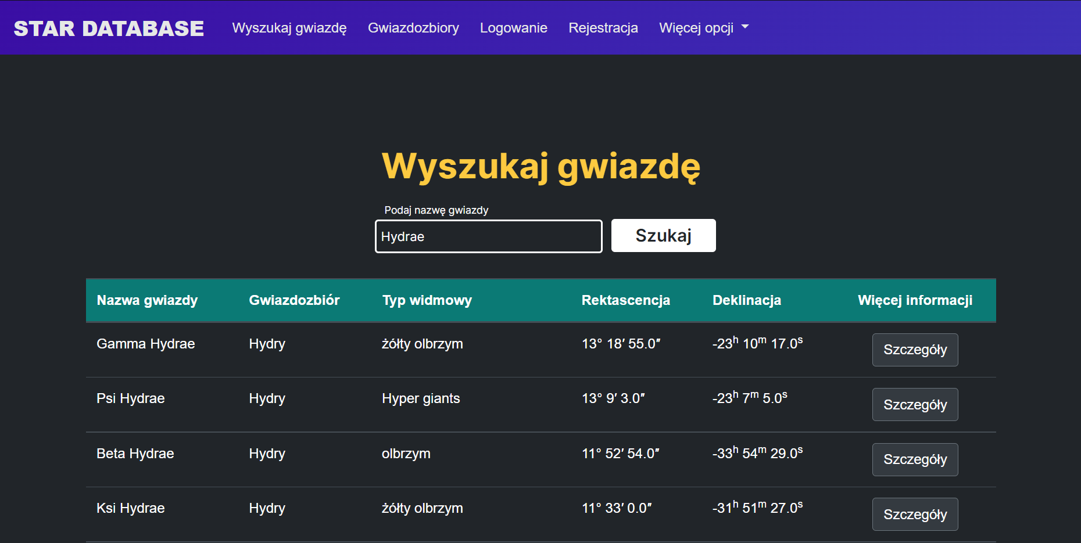Rysunek 13: Widok panelu wyszukiwania gwiazdy
  - Gwiazdozbiory
Jednym z elementów wspierających zdobywanie astronomicznej wiedzy jest lista wszystkich gwiazdozbiorów ustanowiona przez Międzynarodową Unię Astronomiczną (eng. International Astronomical Union). Użytkownik może wybrać szukany gwiazdozbiór z wyświetlonej listy.
Po kliknięciu na przycisk „Szczegóły” użytkownik przechodzi do strony z szczegółowymi informacjami na temat danego gwiazdozbioru. Wyświetlane są tam między innymi takie informacje jak pozycja konstelacji na niebie, liczba gwiazd przypisanych do danego gwiazdozbioru, symbolizm oraz obraz danego obiektu. Szczególną uwagę należy zwrócić na liczbę przypisanych gwiazd. Nie odpowiada ona rzeczywistej liczbie rozpoznanych obiektów, lecz reprezentuję ich sumę zapisanych w bazie danych obiektów. Liczba ta wraz z czasem działania aplikacji i zaangażowaniem aktywnych użytkowników będzie systematycznie rosła. W tym panelu istnieje także możliwość wyświetlenia listy zwierającej wszystkie gwiazdy należące do danego gwiazdozbioru.
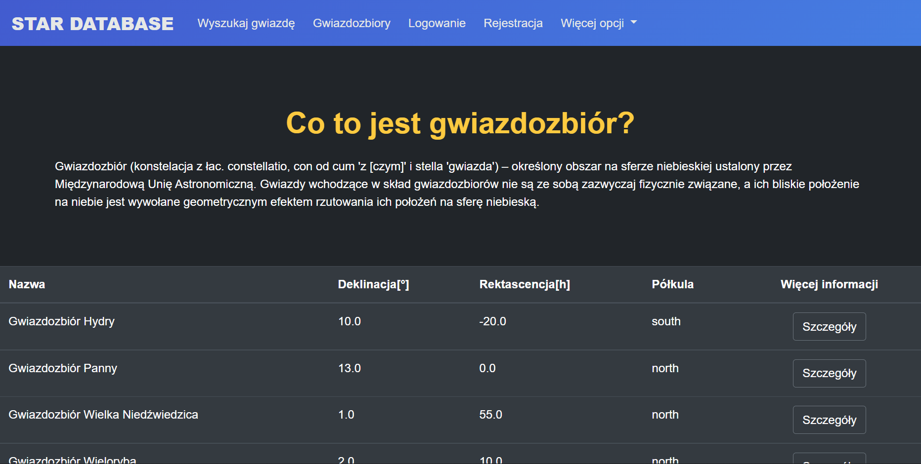Rysunek 14: Widok panelu gwiazdozbiorów
  - Dodawanie nowej gwiazdy
Wysyłanie formularza dodawania nowego obiektu do bazy danych jest dostępny dla zalogowanego konta. Użytkownik chcąc dodać gwiazdę musi wprowadzić jej wymagane dane. W aplikacji są one opisane jako „Parametry wymagane”. Własności te są tak opisane w celu dokładnej charakterystyki danego obiektu, posiada je każda gwiazda i każdy jest w stanie je odnaleźć bądź zaobserwować. Trudniejsza sytuacja jest w przypadku pozostałych cech gwiazdy. Nie każde urządzenie obserwacyjne pozwala na dokładne wyliczenie parametrów takich jak masa bądź typ widmowy gwiazdy, dlatego te wartości są oznaczone jako opcjonalne.
Każde wprowadzone pole w tej części strony jest sprawdzane dwukritnie pod kontem poprawności fizycznej.
Aplikacja backendowa podczas wywołania endpointu do dodawania gwiazdy, sprawdza czy użytkownik istnieje w bazie danych. Jeśli nie zostało znalezione konto funkcja jest wywołana z źródła nieposiadającego ten segment danych zostanie zwrócona wiadomość o błędnym formularzu. Nazwa gwiazdy jako podstawowy parametr ją określający musi być unikatowa, jest to sprawdzane w części backendowej oraz podczas dodawania rekordu do bazy danych. W przypadku znalezienia identycznej nazwy, zwracany jest wyjątek z informacją o już istniejącej nazwie gwiazdy, który to jest obsługiwany przez Flask i zwracany na frontend z odpowiednim komentarzem.
Wartości charakteryzujące położenie danej gwiazdy na niebie są dwukrotnie sprawdzane przez aplikację, podczas tworzenia formularza w frontendzie oraz po odbiorze danych na backendzie.
Rektascencja jako wartość fizyczna musi zawierać się w przedziale od 00^{h} 00^{m} 00^{s} do 24^{h} 00^{m} 00^{s}, a deklinacja w przedziale od -90° 00’ 00’’ do 90° 00’ 00’’. Wartości te są sprawdzane poprzez kilka warunków matematycznych podczas wykonywania instrukcji.
W bazie danych wartości deklinacji i rektascencji są podzielone na trzy części z czego dwie pierwsze są zapisywane w formacie tinyint, a trzecia z względu na to, że może posiadać część ułamkowa jako typ zmiennej float.
Kolejnym ważnym elementem charakteryzującym gwiazdę jest przynależność do gwiazdozbioru. Wpisywana nazwa jest sprawdzana poprzez część backendową, po przesłaniu danych, w przypadku gdy funkcja nie znajdzie odpowiednika podanej nazwy w bazie danych, zostanie zwrócony komunikat informujący o błędzie dotyczącym gwiazdozbioru.
Po wszystkich spełnionych krokach zostanie wyświetlony finalny komunikat o wysłaniu formularza oczekującego na weryfikację.
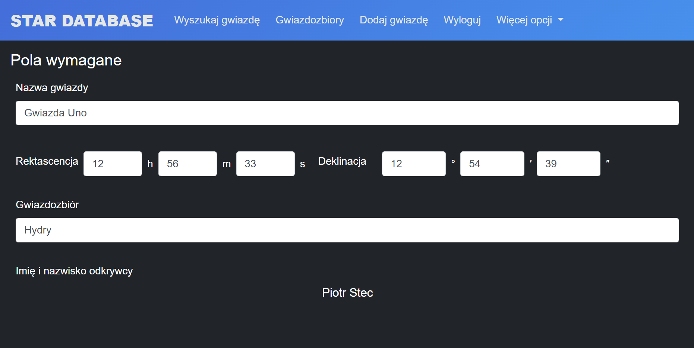Rysunek 15: Widok panelu dodawania gwiazdy z wymaganymi polami
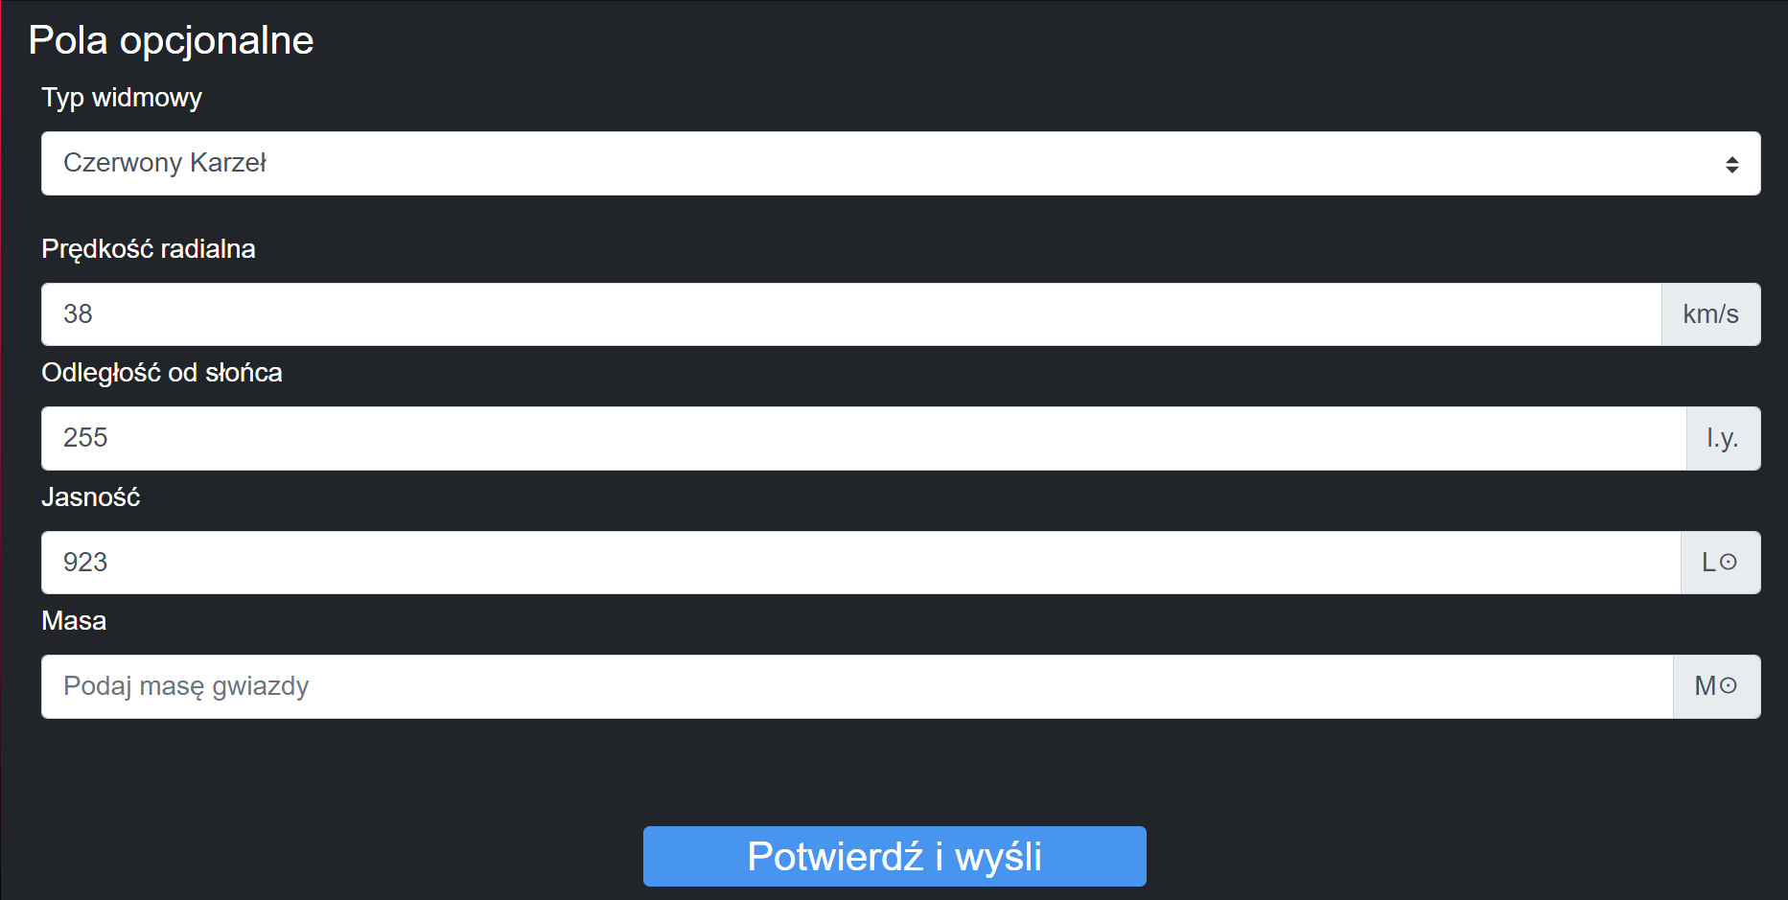Rysunek 16: Widok panelu dodawania gwiazdy z opcjonalnymi polami
  - Edycja danych logowania
Użytkownik po zalogowaniu ma możliwość zmiany hasła oraz nazwy użytkownika może on tego dokonać po wyświetleniu swojego profilu. Opcja ta jest dostępna w pasku zadań. W komponencie pokazują się informacje na temat aktualnie zalogowanego użytkownika takie jak: email, imię, nazwisko, rola spełniana w aplikacji oraz liczba potwierdzonych odkrytych gwiazd. Pod tymi informacjami widnieje przycisk „Edytuj dane użytkownika”, po kliknięciu na ten element wyświetlają się pola, w które użytkownik może wprowadzić nowe dane logowania. Wartości te podlegają kilku warunkom. Nowo wpisana nazwa użytkownika nie może istnieć już w bazie danych oraz hasło nie może być krótsze niż osiem znaków. Dodatkowym wymogiem jest wpisanie ponownie nowego hasła w odpowiednie pole. Po poprawnym wprowadzeniu danych zostanie wywołana funkcja w backendzie, która sprawdzi poprawność nowych informacji jak i istnienie zalogowanego użytkownika. Jeśli wszystkie warunki nie zwrócą żadnych błędów to zostanie wysłana odpowiedź o dokonanej zmianie danych logowania, która to zostanie wypisana jako komunikat dla użytkownika.
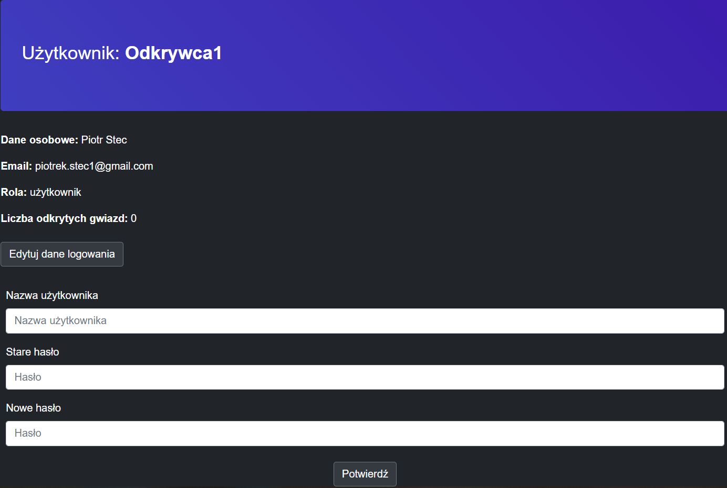Rysunek 17: Widok profilu użytkownika
  - Edycja danych o gwieździe
Jednym z głównych zadań administratora jest weryfikacja formularzy nowo dodanych gwiazd. Opcja ta jest dostępna jedynie dla upoważnionego konta po zalogowaniu do aplikacji. Przechodząc do listy formularzy administrator może wyświetlić listę nowo przyjętych formularzy oczekujących na potwierdzenie. W widoku tabeli wypisane są podstawowe dane z formularza. Administrator może wyświetlić więcej szczegółów o nowej gwieździe przechodząc do zakładki szczegóły. Na końcu każdego wiersza w tej tabeli widnieje przycisk „Potwierdź”. Po jego kliknięciu następuje wywołanie funkcji w Flask-u, która to sprawdza uprawnienia osoby, przesyłającej polecenie. Kolejnym krokiem jest już edycja rekordu w bazie danych, poprzez zmianę wartości z „NO” na „YES”. Po tym zapytaniu zostanie zwrócony pozytywny rezultat do Flask-a, który to przekaże ją jako treść komunikatu w części frontendowej.
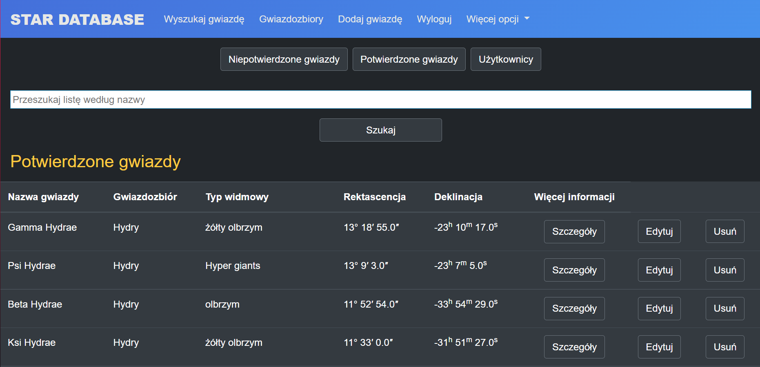Rysunek 18: Widok listy potwierdzonych gwiazd w aplikacji
  - Potwierdzenie gwiazdy
Jednym z głównych zadań administratora jest weryfikacja formularzy nowo dodanych gwiazd. Opcja ta jest dostępna jedynie dla upoważnionego konta po zalogowaniu do aplikacji. Przechodząc do listy formularzy administrator może wyświetlić listę nowo dodanych gwiazd, oczekujących na potwierdzenie. W tabeli wypisane są podstawowe dane z formularza, administrator może wyświetlić więcej szczegółów przechodząc do zakładki szczegóły. Na końcu każdego wiersza w tej tabeli widnieje przycisk „Potwierdź”. Po jego kliknięciu następuje wywołanie funkcji w Flask, która to sprawdza uprawnienia osoby wysyłającej dane. Kolejnym krokiem jest edycja rekordu w bazie danych, poprzez zmianę wartości z „NO” na „YES”. Po tym zapytaniu zostanie zwrócona informacja do Flaskm, a następnie wyświetlona w części frontendowej.
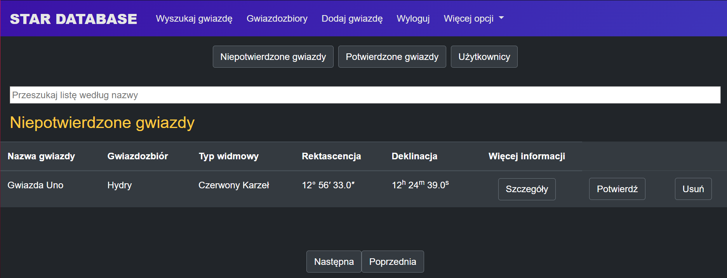Rysunek 19: Widok listy niepotwierdzonych gwiazd
  - Usuwanie gwiazdy
Jedna z opcji wchodząca w skład edycji rekordów w bazie danych, dostępna tylko dla administratora to usuwanie gwiazdy. Przechodząc za pomocą paska zadań do listy formularzy zostają wyświetlone trzy zakładki z odpowiednimi danymi potwierdzonych, niepotwierdzonych gwiazd oraz użytkowników. Dla tabel z obiektami astronomiczymi jest dostępna opcja usuwania. Ta akcja nie jest dostępna dla tabeli z listą zarejestrowanych użytkowników. Administrator w celu usunięcia obiektu musi kliknąć przycisk „Usuń”, czym wywołuje funkcję w Flask-u, zostają tam w pierwszej kolejności sprawdzone uprawnienia osoby wysyłającej dane. Po poprawnej weryfikacji następuje wysłanie zapytania do bazy danych o usunięcie wskazanego rekordu. W przypadku gdy gwiazda posiadała odkrywcę, usunięcie jej spowoduje zmniejszenie liczba odkrytych gwiazd na danym koncie. Po poprawnym wykonaniu instrukcji zostanie zwrócona wiadomość do funkcji w Flask, a następnie przekazana do frontendu.
  - Nadawanie/Odbieranie roli administratora
Administrator jako jedną z opcji w aplikacji dostaje możliwość zmiany uprawnień danego konta. Jest to stworzone w celu rozłożenia pracy weryfikacji formularzy na więcej osób. Każde konto zarejestrowane w aplikacji może dostać wyższe uprawnienia. Administrator po zalogowaniu może przejść do komponentu „Lista formularzy” i wyświetlić zakładkę „Użytkownicy”. W tej tabeli widnieją podstawowe dane wszystkich kont w aplikacji. Administrator nie ma wglądu do takich danych jak hasło lub nazwa użytkownika. W celu nadania nowych praw wystarczy kliknąć przycisk „Nadaj” znajdujący się na końcu każdego rekordu. Po tej czynności zostanie wywołana funkcja w Flask-u. Wykona ona weryfikację uprawnień konta, z którego zostały wysłane dane, a następnie po poprawnym przejściu warunku zostanie zmieniony rekord w bazie danych. Backend zwróci informacje o poprawnym przebiegu akcji, a użytkownikowi zostanie wyświetlona wiadomość ukończenia instrukcji.
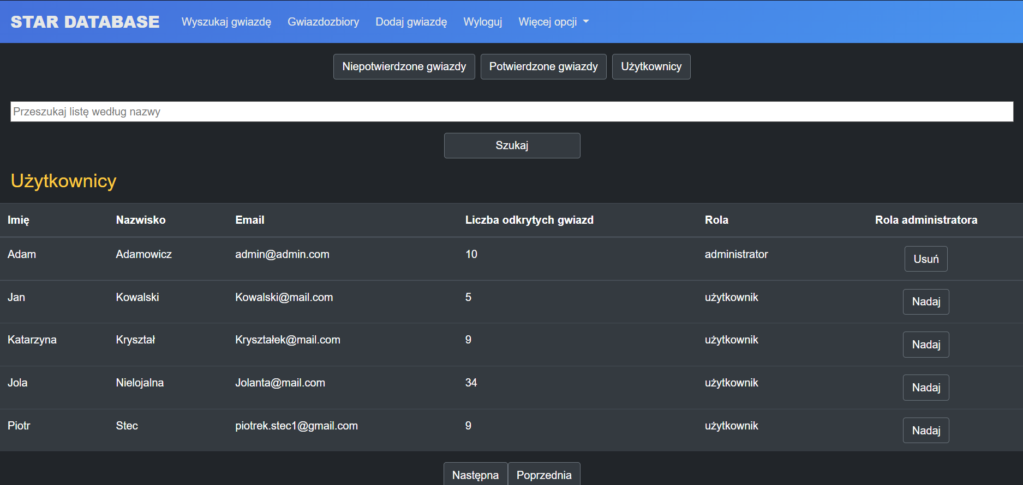Rysunek 20: Widok tabeli zarejestrowanych użytkowników

- Baza danych oraz jej obsługa
  - MySQL oraz MariaDB
Baza danych składa się z trzech tabel. W tabeli „user” przechowywane są informacje o osobach posiadających konto w aplikacji są to imię, nazwisko, nazwa użytkownika, hasło, mail, rola w aplikacji oraz liczba odkrytych gwiazd. Kolumna „password” przechowuje wartość hash utworzoną za pomocą metody w pythonie. Dwie kolumny „login” oraz „email” są określone jako wartości unikatowe oznacza to, że w bazie danych nie mogą istnieć identyczne pozycje w tym samym czasie.
W tabeli „star” przechowywane są wartości charakteryzujące gwiazdę takie jak nazwa, rektascencja oraz deklinacja, które są podzielone na trzy fragmenty, prędkość radialna, dystans, jasność, typ widmowy, masa, symbol grecki, id gwiazdozbioru, id odkrywcy oraz status weryfikacji. Nazwa gwiazdy jest określona jako wartość unikatowa pozwala to uniknąć błędów związanych z wyszukiwaniem danych o sprecyzowanym obiekcie oraz ogólnie przyjętą praktyką nazewnictwa w astronomii. Wartości rektascencja oraz deklinacja są podzielone na trzy elementy w celu uproszczenia logistycznego podejścia do liczb jakie mogą przyjmować. Kolumna id gwiazdozbioru odnosi się do istniejącej pozycji w bazie danych w tabeli „constellations”, wymogiem istnienia gwiazdy w bazie danych jest jej przynależność do gwiazdozbioru. Wartość id odkrywcy jest opcjonalna jest to spowodowane istnieniem danych, które zostały tam zapisane podczas tworzenia aplikacji. Składają się na nie gwiazdy tworzące szkic danego gwiazdozbioru. Kolumna „confirmed” służy do rozróżnienia gwiazd, które zostały wysłane przez użytkowników i oczekują na potwierdzenie oraz tych już potwierdzonych. Liczba rekordów w tej tabeli powinna stale rosnąć wraz z działaniem aplikacji.
W tabeli „constellations” widnieją kolumny przechowujące następujące informacje: nazwa, deklinacja, rektascencja, symbolizm, półkola nieba, powierzchnia oraz nazwa obrazka. Żaden użytkownik korzystający z aplikacji nie ma dostępu do edycji bądź dodawania danych w tej tabeli. Liczba rekordów reprezentuje rzeczywisty podział nieba przez Międzynarodową Unię Astronomiczną, jest to dokładnie 88 pozycji. Każdy gwiazdozbiór posiada dodatkowo krótki opis jego znaczenia w kulturze oraz odnośnik do obrazka zapisanego w frontendowej części aplikacji.
Baza danych jest udostępniana poprzez serwis MariaDB w obrębie wybranej sieci. Jest to bardzo wygodny i prosty w użyciu serwer, aby z niego korzystać wystarczy podczas instalacji wybrać opcję udostępniania jako usługi co spowoduje automatyczny rozruch po włączeniu maszyny, na której zamierzamy pracować. Do kontroli jak i tworzenia bazy danych został wykorzystany darmowy program HeidiSQL jest on polecany do pracy z MariaDB. Pozwala on na tworzenie, edycję i zarządzanie bazami danych.
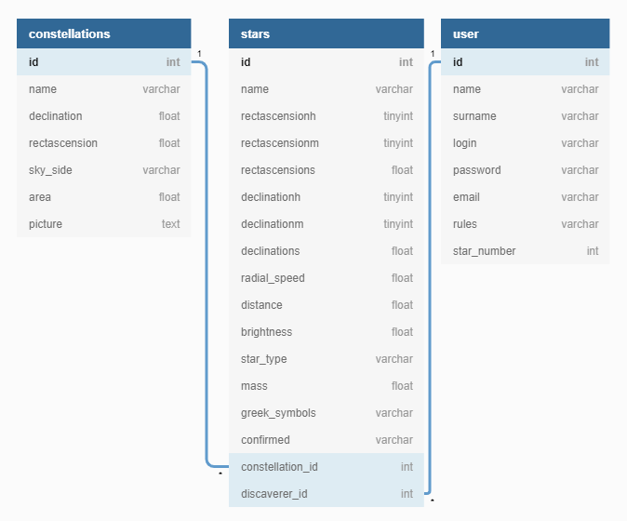Rysunek 21: Schemat tabel w bazie danych
  - SQLAlchemy oraz MariaDB
W części backendowej aplikacji do wykonywania operacji na bazie danych wykorzystana jest biblioteka SQLALchemy. Tworzy ona połączenie oraz pozwala na tworzenie metod opierających się na mapowaniu obiektowo-relacyjnym. W strukturze projektu znajduje się katalog „orm” zwiera on plik python, którego zadaniem jest nawiązanie połączenia z bazą danych. Elementem, który najczęściej odwołuje się niego jest „orm.py”, służy on do odzwierciedlenia istniejącej bazy danych poprzez utworzenie mapy obiektów. Każda tabela w bazie danych musi posiadać swój odpowiednik. Plik podzielony jest na klasy, gdzie jedna klasa reprezentuje jedną tabelę, w każdej z nich są określane kolumny jakie widnieją w bazie danych. Po stworzeniu tych obiektów można rozpocząć kreowanie metod służących do zarządzania rekordami w bazie danych. W aplikacji istnieją cztery pliki posiadające w nazwie „db”. Jeden z nich „db.py” służy jako nadrzędna klasa określająca możliwe do wykorzystania funkcje. Pozostałe trzy pliki przechowują kod stworzony do edycji konkretnej tabeli ich nazwy łączą się z obsługiwaniem konkretnego obiektu. Poprzez odwołanie do tego typu plików, jesteśmy w stanie za ich pomocą edytować wartości w bazie danych. Część funkcji w tych plikach posiada dodatkowe zabezpieczenia chroniące przed próbą zapisu nieoprawnych danych.
- Podsumowanie
Aplikacja jest przeznaczona dla osób zaczynających zdobywać wiedzę na temat kosmosu oraz pozwoli im czynnie uczestniczyć w jego odkrywaniu. Zadanie to nie jest łatwe, ale dzięki schludnemu przedstawieniu rzeczy często trudnych i skomplikowanych może zachęcać użytkowników do głębszego zrozumienia otaczającego nas świata oraz korzystania z stworzonego programu.
Aplikacja z punktu działania informatyki działa na trzech warstwach, są one tak ze sobą połączone, aby można było je nazwać poprawnie działającym organizmem. Przewodnią myślą podczas tworzenia bazy danych było połączenie więcej niż jednego obiektu astronomicznego co wpłynęło na jej aktualny wygląd i późniejsze możliwości zarządzania nią.
Po stronie użytkownika przedstawia ona najważniejsze elementy pomagające w obserwacji nocnego nieba. Przewidziane konto z zwiększoną liczbą uprawnień zapewni swobodny rozwój aplikacji podczas jej działania. Witryna pokazuje nowatorski sposób na wykonywanie operacji w tego typu serwisie, w którym ważnymi elementami jest zaangażowanie osób oraz poprawność wartości zapisywanych w bazie danych.
- Bibliografia
  - „Programming Python: Powerful Object-Oriented Programming” Mark Lutz
  - „Ng-Book 2: the Complete Book on Angular 2 (Volume 2)” Nate Murray, Ari Lerner, Felipe Coury, Carlos Taborda
  - „Learning MySQL and MariaDB: Heading in the Right Direction with MySQL and MariaDB” Russel J. T. Dyer
- Wykaz rysunków
- Streszczenie
Aplikacja została stworzona do pomocy przy wyszukiwaniu informacji na temat gwiazd i gwiazdozbiorów. Składa się ona z trzech części frontendu napisanego przy pomocy frameworka Angular, backendu stanowiącego połączenie bibliotek Flask oraz SQLAlchemy stworzonych dla języka Python oraz bazy danych udostępnianej przy pomocy serwisu MariaDB w języku MySQL. Głównym zadaniem aplikacji jest pokazanie podstawowych informacji o gwiazdach i gwiazdozbiorach. Dodatkowym aspektem jest możliwość wyszukania oraz wyświetlania szczegółowych informacji na temat tych obiektów astronomicznych. Szczególnym wyróżnikiem jest to, że internauci mogą przyczynić się do rozwoju i polepszenia wiedzy zapisanej w aplikacji. Każdy zarejestrowany użytkownik posiada możliwość wysłania formularza z informacjami o gwieździe, którą odkrył bądź, która nie widnieje w bazie danych. W celu kontroli przepływu informacji w aplikacji przewidziana jest rola administratora. Posiada on podstawowe możliwości edycji i usuwania. Głównym jego zadaniem jest weryfikowanie nowo przesłanych formularzy. Jako naturalny rozwój aplikacji napływ formularzy może być zbyt duży dla jednej osoby więc administrator może dla osób wyróżniających się aktywnością bądź znanych poprzez inne środki komunikacji, nadać prawa udostępniające opcje przez niego posiadane. Aplikacja za cel obrała pokazanie podstawowych informacji o gwiazdach, które nie w innym przypadku mogłyby wymagać posiadania obszernej wiedzy o kosmosie. Chęć rozwoju i ciekawość pozwolą w pełni wykorzystać potencjał aplikacji, a czynne uczestnictwo pozwoli na zapis informacji, które mogą stać się pomocne w dalszym odkrywaniu kosmosu.

